BÀI TẬP: TIÊU DIỆT QUÂN BẢO VỆ

1. Trắng chiếu bí/ Đen chiếubí
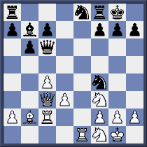

W:

B:

2. Trắng thắng/ Đen thắng
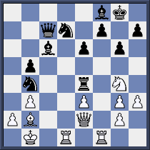

W:

B:

3. Trắng chiếu bí/ Đen chiếu bí
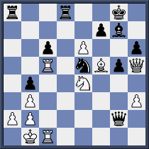

W:

B:

4. . Trắng chiếu/ Đen chiếu bí
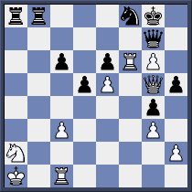

W:

B:

5. Trắng thắng/ Đen thắng
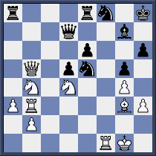

W:

B:

6. Trắng chiếu bí/ Đen chiếu bí
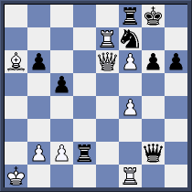

W:

B:

